«текст написан в учебных целях и реальному клиенту не продавался»

Универсальная коляска 3 в 1 Jane Rider Transporter 2 Koos I-Size Sailor
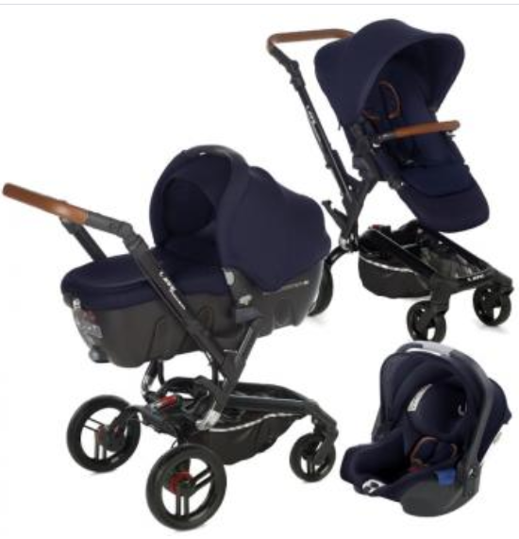

Цена 25000 грн. Только с 1 по 8 марта скидка 25%. Бесплатная доставка. Товар можно забрать в отделении Новой почты.
Оплата:
- наличные и безналичный расчёт;
- Visa/MasterCard.
Обмен и возврат товара в течение 14 дней.
Гарантия 12 месяцев.
Производитель: Jane, Испания

Универсальная коляска 3 в 1 Jane Rider Transporter 2 Koos I-Size Sailor — современная модель модульной коляски спортивного дизайна. Стиль, качество и безопасность каждый день.
В комплект коляски входит:
- люлька;
- прогулочный блок;
- автокресло;
- колёса.

Люлька предназначена для детей весом до 10 кг. В автомобиль устанавливается с помощью автомобильных ремней безопасности. Система Misuse System поможет установить люльку в правильном положении. Корпус ударопрочный, усиленная защита головы и боковых сторон. Обивка мягкая из гипоаллергенного материала, внутреннее покрытие — мембранная ткань, благодаря которой регулируется потоотделение ребёнка. Высота подголовника регулируется. Удобная ручка для переноски.

Прогулочный блок подходит для детей от 6 месяцев до 3 лет. Благодаря сиденью с эргономической спинкой ребёнку комфортно сидеть. Спинка регулируется в 3-х положениях (110, 125 и 145 градусов). Прогулочное сиденье устанавливается в двух направлениях. Ремни безопасности с мягкими накладками и ограничитель не дают ребёнку упасть во время движения коляски. Широкий капюшон защищает малыша от ветра и дождя.

Автокресло соответствует европейскому стандарту безопасности ECE R44/04 и выдерживает вес ребёнка до 13 кг. Корпус-полипропилен, устойчив к ударным нагрузкам. Ручка для переноски регулируется в 4-х положениях. Обивка съемная, легко поддаётся чистке. Эргономичный вкладыш поддерживает голову ребёнка. Система вентиляции обеспечивает постоянную циркуляцию воздуха.
Съёмные чехлы можно стирать в машинке-автомате на деликатном режиме при 30 градусах.

Колёса съёмные, полиуретановые, на подшипниках. Передние колёса поворачиваются на 360 градусов, при необходимости — фиксируются. Система амортизации колёс. Передние тормоза регулируется на ручке, задние — системой Stop&Go. Два уровня регулировки подвески.
Корпус — алюминий высокой прочности. Коляска легко складывается и трансформируется. Ручка с механизмом складывания/раскладывания в 4-х положениях.

Размеры:
- в разложенном состоянии: 85*60*93 см;
- в сложенном состоянии: 62*60*38 см
- диаметр передних колес: 17 см
- диаметр задних колес: 28 см
- ширина колёс: 60-70 см.

Характеристика:
- пол — унисекс;
- возраст — от 0 до 3 лет;
- цвет — тёмно-синий;
- тип коляски — универсальная 3в1;
- вес коляски —10-15 кг;
- вес автокресла — 2,9 кг.

